**PRODUÇÃO DE VÍDEOS MATEMÁTICOS DIGITAIS: possibilidades nos cenários educacionais**

Joenneyres Raio de Souza Amancio

Universidade Federal de Alagoas

[rd-raio@hotmail.com](mailto:rd-raio@hotmail.com)

Carloney Alves de Oliveira

Universidade Federal de Alagoas

[carloneyalves@gmail.com](mailto:carloneyalves@gmail.com)

A utilização dos dispositivos móveis nos cenários educacionais é algo presente e que está cada vez mais inseridos nesses ambientes, uma vez que possibilita aos envolvidos momentos de conecção em rede por meio da internet, permitindo navegar, buscar, compartilhar e até mesmo criar suas produções de vídeos, essa prática pode ser observado nas disversas redes sociais nas quais os alunos gravam e publicam conteúdos de seu interesse.

Os ambientes escolares por sua vez, podem pensar em possibilidades que utilizasse as potencialidades presentes nesses recursos, os vídeos, para o desenvolvimento de aprendizagem dos estudantes uma vez que essa prática é algo que esta tomando espaço no ambiente escolar. Segundo Borba, Souto e Junior (2022, p. 34):

A produção de vídeos se apresenta como um enfoque pedagógico com o potencial de transformar a sala de aula e a própria Educação Matemática. A voz dos estudantes ganha destaque, uma vez que se torna autores – além de participarem, muitas vezes, como atores – dos vídeos digitais que produzem e com os quais comunicam temas matemáticos escolhidos por eles próprios, de acordo com seu interesse.

A produção de vídeos pelos alunos é um recursos que permite a transformação do meio escolar visto que os alunos ganham destaque na medida em que são autores, podendo editar, inserir sons, imagens e diversas interações que para eles é algo importante. Para que essa prática seja utilizada na sala de aula é importante que o professor assuma um papel de orientador e mediador e apresente aos alunos possíveis meios de produção do vídeo. Um desses meios são a criação de roteiros que elencará o que será preciso para que a produção ocorra de maneira organizada, Santos e Neves (2022) apresentam um roteiro que poderá orientar os alunos durante a produção dos vídeos:

**Figura 1:** Etapas no processo de produção de vídeo com conteúdo matemático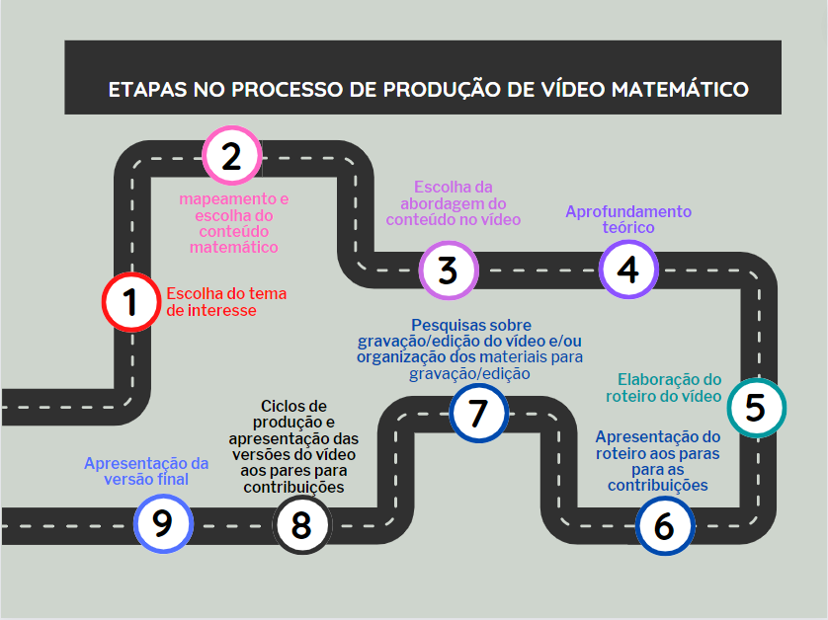

**Fonte:** Santos e Neves, 2022

Os caminhos apontados por Santos e Neves (2022) são possibilidades que os alunos podem seguir para chegar a finalização do vídeo e nesse percurso o aluno desenvolve sua autonomia, autoria, seu senso crítico e participavo no momento de produção do conhecimento.

REFERÊNCIAS

BORBA, M. DE C.; SOUTO, D. L. P.; JUNIOR, N. DA R. C. **Vídeos na educação matemática:** Paulo Freire e a quinta fase das tecnologias digitais. [s.l.] Autêntica Editora, 2022.

SANTOS, D.I.O; NEVES, L.X. **Multimodalidade e a construção do conhecimento Matemático**: Uma análise do processo de produção de vídeos. perspectivas da educação matemática, v. 15, n. 38, DOI: 10.46312/pem.v15i38.14691. 2022